VOŠČILNICA ZA MATERINSKI DAN
IZDELAJ VOŠČILNICO V OBLIKI CVETLIČNEGA LONČKA IN JO PODARI MAMICI ZA MATERINSKI DAN. POVEJ JI TUDI NEKAJ LEPEGA.

POTREBUJEMO:
-BARVNI PAPIR ZA LONČEK IN CVETOVE (MALO DEBELEJŠI)
-ŠKARJE
-LEPILO ZA PAPIR
-LUKNJAČ
-PALČKE OD SLADOLEDNIH LUČK/KOSMATO ŽIČKO
-OKRASNI TRAK

POSTOPEK IZDELAVE:
- IZ POLJUBNEGA BARVNEGA PAPIRJA IZREŽI CVETLIČNI LONEC. LAHKO JE TUDI BEL PAPIR IN GA SAM POLJUBNO POBARVAŠ ALI MU DODAŠ VZORČKE. NATO IZREŽI ŠE CVETOVE V OBLIKI KAPLJIC. (ŠABLONE IMAŠ SPODAJ)

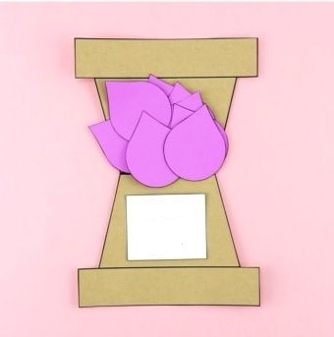
- NATO ŠEST KAPLJIC (CVETOV) PREPOGNI NA POLOVICO, KOT KAŽE FOTOGRAFIJA. DVA PREPOGNJENA CVETOVA NATO PRILEPI NA NEPREPOGNJEN CVET. POSTOPEK PONOVI, DA DOBIŠ TRI CVETOVE. NATO JIH PRILEPI NA LESENO PALČKO (KATERO PREBARVAJ Z ZELENO AKRILNO/TEMPERA/VODENO BARVO, ČE JIH IMAŠ). NAMESTO LESENE PALČKE LAHKO UPORABIŠ TUDI KOSMATO ŽIČKO, ŠPILO. ČE NIMAŠ NIČ OD TEGA, LAHKO IZ DEBELEJŠEGA PAPIRJA ALI KARTONA IZREŽEŠ TRAKOVE.
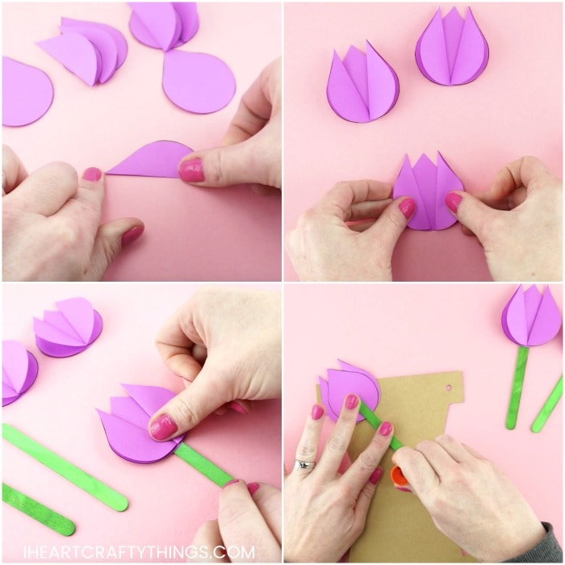

- ROŽICE NATO PRILEPI NA NOTRANJO STRAN LONČKA, KOT KAŽE FOTOGRAFIJA SPODAJ.
- LONEC NA NOTRANJI STRANI NAMAŽI Z LEPILOM IN ZALEPI. NA ZGORNJI STRANI LONČKA NAREDI ŠE DVE LUKNJICI IN V NJIJU PREPLETI LEP TRAK IN MU NAREDI MAŠNJO. NATO SAMO ŠE NA EN LISTEK NAPIŠEŠ LEPO MISEL IN JO PRILEPIŠ NA LONENČEK ALI PA JI Z BESEDAMI ZAŽELI KAJ LEPEGA IN JI POVEJ DA JO IMAŠ RAD.
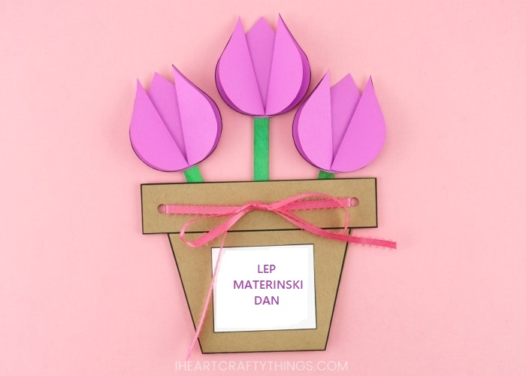

-ŠABLONA ZA CVETLIČNI LONČEK:

-ŠABLONE ZA CVETOVE:

